camping la marina

av alegria

03194

alicante

https://www.samay.com/es/la-marina/contacto/

+34 965 41 92 00

189496

020240626YANEZ44318380

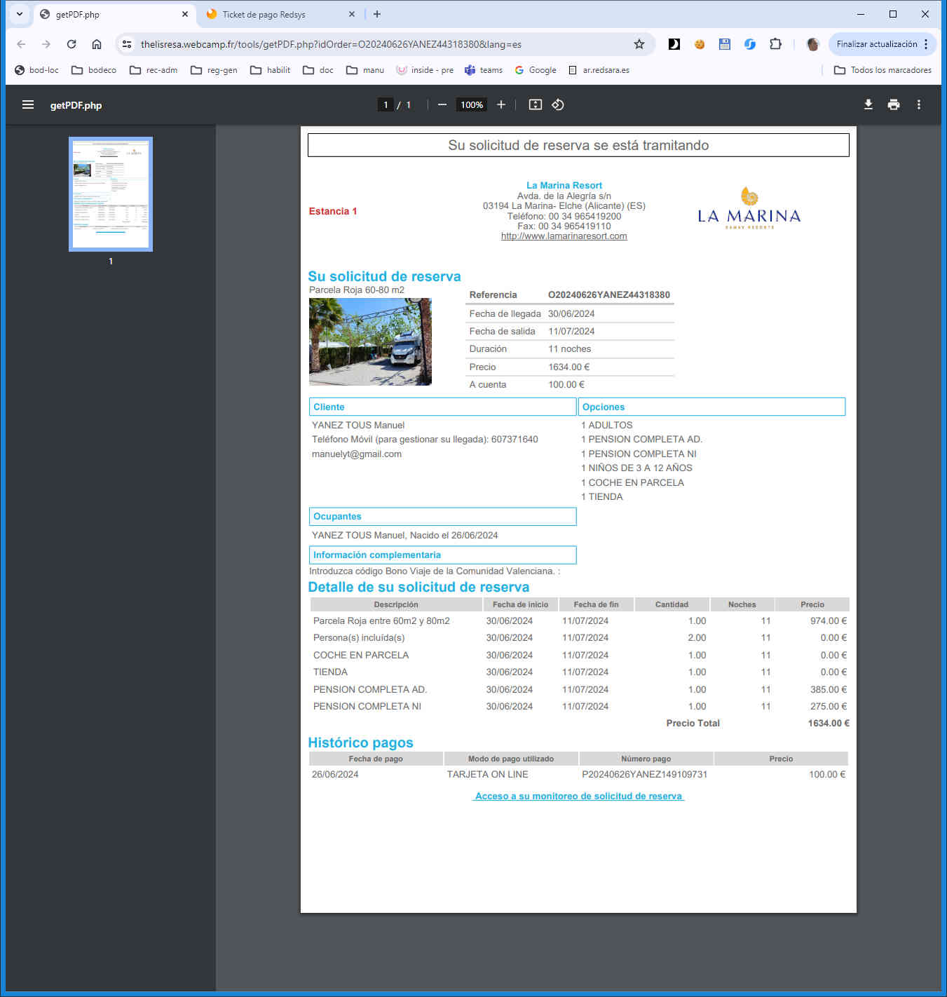

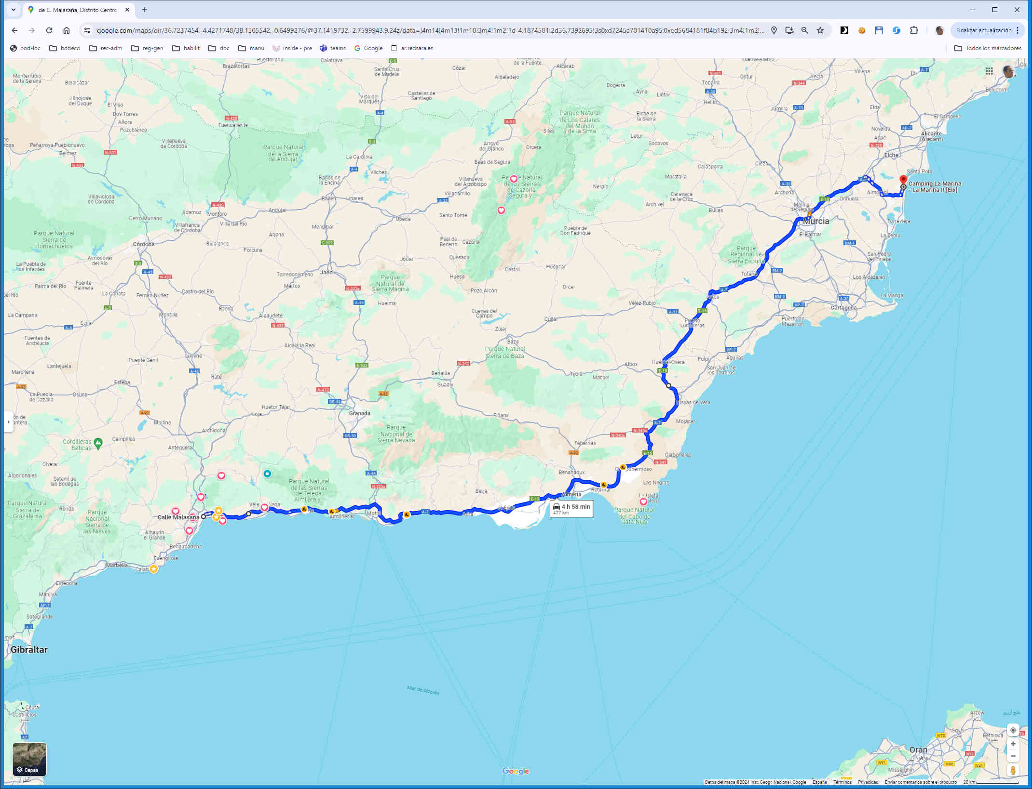

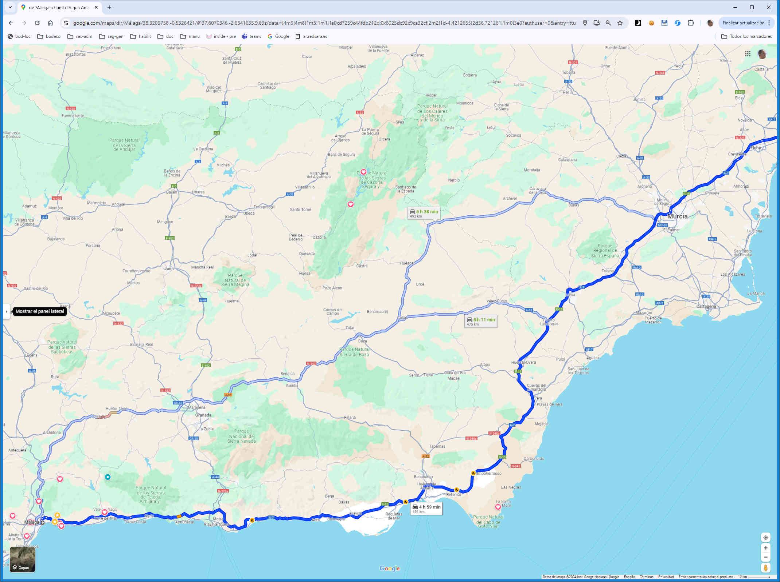

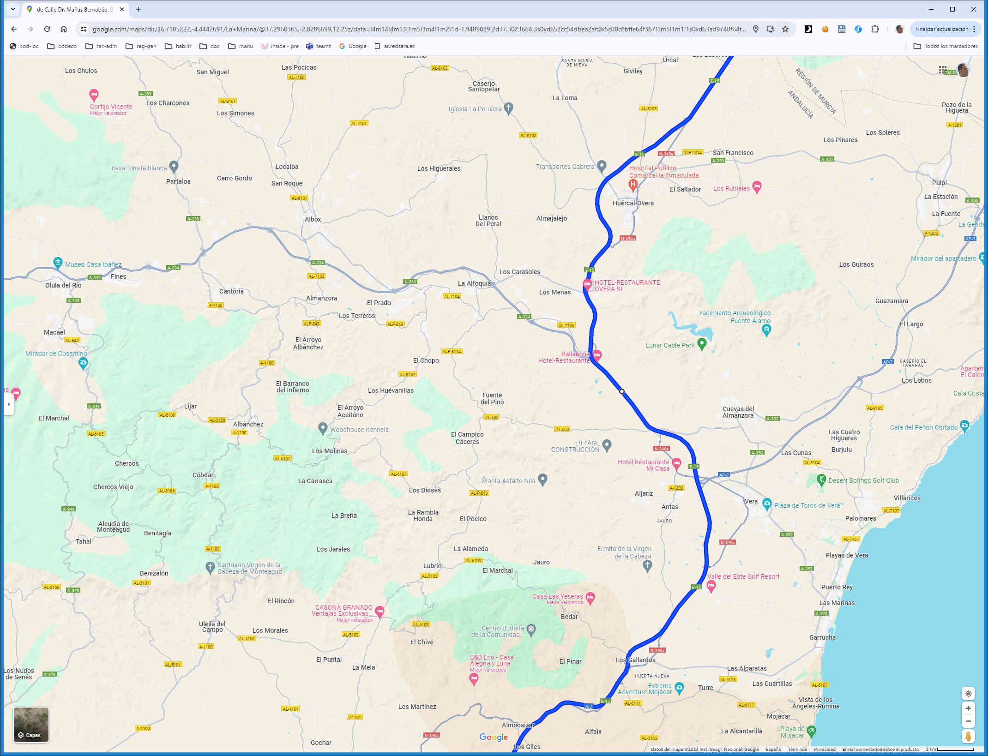

a7 km695

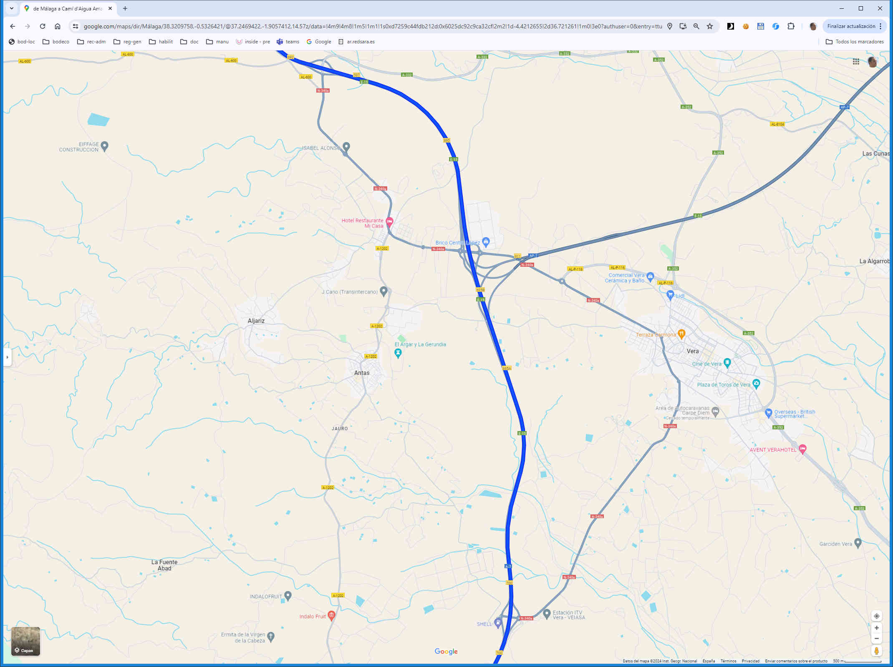

a7 km546

